

**"Денсаулық сақтау саласының кадрларын даярлықтан өткізу, олардың біліктілігін арттыру және қайта даярлау туралы құжаттарды беру" мемлекеттік көрсетілетін қызмет регламентін бекіту туралы**

***Күшін жойған***

Батыс Қазақстан облысы әкімдігінің 2014 жылғы 28 қазандағы № 272 қаулысы. Батыс Қазақстан облысының Әділет департаментінде 2014 жылғы 20 қарашада № 3692 болып тіркелді. Күші жойылды - Батыс Қазақстан облысы әкімдігінің 2015 жылғы 24 тамыздағы № 230 қаулысымен

      Ескерту. Күші жойылды - Батыс Қазақстан облысы әкімдігінің 24.08.2015 № 230 қаулысымен.  
      "Қазақстан Республикасындағы жергілікті мемлекеттік басқару және өзін-өзі басқару туралы" 2001 жылғы 23 қаңтардағы, "Мемлекеттік көрсетілетін қызметтер туралы" 2013 жылғы 15 сәуірдегі Қазақстан Республикасының Заңдарын басшылыққа ала отырып, Батыс Қазақстан облысының әкімдігі **ҚАУЛЫ ЕТЕДІ:**  
      1. Қоса беріліп отырған "Денсаулық сақтау саласының кадрларын даярлықтан, олардың біліктілігін арттыру және қайта даярлау туралы құжаттарды беру" мемлекеттік көрсетілетін қызмет регламенті бекітілсін.   
      2. Батыс Қазақстан облысы әкімі аппаратының басшысы (М. Л. Тоқжанов) осы қаулының әділет органдарында мемлекеттік тіркелуін, "Әділет" ақпараттық-құқықтық жүйесінде және бұқаралық ақпарат құралдарында оның ресми жариялануын қамтамасыз етсін.  
      3. Осы қаулының орындалуын бақылау Батыс Қазақстан облысы әкімінің орынбасары Б. М. Мәкенге жүктелсін.  
      4. Осы қаулы алғашқы ресми жарияланған күнінен кейін күнтізбелік он күн өткен соң қолданысқа енгізіледі.

|  |  |
| --- | --- |
| *Облыс әкімінің міндетін атқарушы* | *С. Шапкенов* |

|  |  |
| --- | --- |
|  | 2014 жылғы 28 қазандағы № 272 Батыс Қазақстан облысы әкімдігінің қаулысымен бекітілген |

**"Денсаулық сақтау саласының кадрларын даярлықтан өткізу,**  
**олардың біліктілігін арттыру және қайта даярлау туралы құжаттарды беру" мемлекеттік көрсетілетін қызмет регламенті**

**1. Жалпы ережелер**

      1. "Денсаулық сақтау саласының кадрларын даярлықтан өткізу, олардың біліктілігін арттыру және қайта даярлау туралы құжаттарды беру" мемлекеттік көрсетілетін қызмет (бұдан әрі - мемлекеттік көрсетілетін қызмет).  
      Мемлекеттік көрсетілетін қызмет "Батыс Қазақстан облысының әкімдігі денсаулық сақтау басқармасының "Батыс Қазақстан медициналық колледжі" мемлекеттік коммуналдық қазыналық кәсіпорнымен (бұдан әрі - көрсетілетін қызметті беруші) Қазақстан Республикасы Үкіметінің 2014 жылғы 28 мамырдағы № 562 "Денсаулық сақтау саласының кадрларын даярлықтан өткізу, олардың біліктілігін арттыру және қайта даярлау туралы құжаттарды беру" мемлекеттік көрсетілетін қызмет стандартын бекіту туралы" қаулысымен бекітілген "Денсаулық сақтау саласының кадрларын даярлықтан өткізу, олардың біліктілігін арттыру және қайта даярлау туралы құжаттарды беру" мемлекеттік көрсетілетін қызмет стандарты (бұдан әрі - стандарт) негізінде жеке тұлғаларға (бұдан әрі – көрсетілетін қызметті алушы) тегін көрсетіледі.   
      2. Мемлекеттік қызмет көрсету нысаны - қағаз түрінде.  
      3. Мемлекеттік қызметті көрсету нәтижесі - денсаулық сақтау саласының кадрларын даярлықтан өткізу, біліктілігін арттыру және қайта даярлау туралы құжаттар немесе мемлекеттік көрсетілетін қызметтен бас тарту туралы дәлелді жауап (бұдан әрі - бас тарту туралы дәлелді жауап).

**2. Мемлекеттік қызмет көрсету процесінде көрсетілетін қызметті берушінің**  
**құрылымдық бөлімшелерінің (қызметкерлерінің) іс-қимыл тәртібін сипаттау**

      4. Мемлекеттік қызметті көрсету бойынша рәсімді (іс-қимылды) бастау үшін мемлекеттік қызметті алушы стандарттың 9-тармағында көрсетілген құжаттармен жүгінуі негіз болып табылады (бұдан әрі - құжаттар).  
      5. Мемлекеттік қызмет көрсету процесінің құрамына кіретін әрбір рәсімнің (іс-қимылдың) мазмұны, оны орындаудың ұзақтығы:  
      1) көрсетілетін қызметті берушінің кеңсе қызметкері 30 (отыз) минут ішінде құжаттарды қабылдайды, тіркейді.  
      Нәтижесі - құжаттарды көрсетілетін қызметті берушінің жауапты орындаушысына береді;  
      2) көрсетілетін қызметті берушінің жауапты орындаушысы 10 (он) жұмыс күні ішінде ұсынылған құжаттарды қарайды, көрсетілетін қызметті берушінің құжатты беру туралы бұйрығына сәйкес кадрларды даярлықтан өткізу, біліктілігін арттыру және қайта даярлау туралы құжатты ресімдейді.  
      Нәтижесі - кадрларды даярлықтан өткізу, біліктілігін арттыру және қайта даярлау туралы құжатты көрсетілетін қызметті берушінің басшысының орынбасарына келісуге береді;  
      3) көрсетілетін қызметті берушінің басшысының орынбасары 2 (екі) жұмыс күні ішінде тексереді және бұрыштама қояды.  
      Нәтижесі - көрсетілетін қызметті берушінің басшысына қол қоюға береді;  
      4) көрсетілетін қызметті берушінің басшысы 2 (екі) жұмыс күні ішінде кадрларды даярлықтан өткізу, біліктілігін арттыру және қайта даярлау туралы құжатқа қол қояды, көрсетілетін қызметті берушінің кеңсе қызметкеріне тіркеуге жолдайды.  
      Нәтижесі - көрсетілетін қызметті берушінің кеңсе қызметкеріне тіркеуге жолдайды;  
      5) көрсетілетін қызметті берушінің кеңсе қызметкері 30 (отыз) минут ішінде көрсетілетін мемлекеттік қызмет нәтижесін тіркейді.  
      Нәтижесі - көрсетілетін мемлекеттік қызмет нәтижесін көрсетілетін қызметті алушыға қолма-қол ұсынады.

**3. Мемлекеттік қызмет көрсету процесінде құрылымдық бөлімшелер (қызметкерлер)**  
**мен көрсетілетін қызметті берушінің өзара іс-қимыл тәртібін сипаттау**

      6. Мемлекеттік көрсетілетін қызмет көрсету процесіне қатысатын құрылымдық бөлімшелердің (қызметкерлердің) тізбесі:  
      1) көрсетілетін қызметті берушінің кеңсе қызметкері;  
      2) көрсетілетін қызметті берушінің жауапты орындаушысы;  
      3) көрсетілетін қызметті беруші басшысының орынбасары;  
      4) көрсетілетін қызметті берушінің басшысы.  
      7. Әрбір рәсімнің (іс-қимылдың) ұзақтығын көрсете отырып, құрылымдық бөлімшелер (қызметкерлер) арасындағы рәсімдердің (іс-қимылдардың) реттілігін сипаттау "Денсаулық сақтау саласының кадрларын даярлықтан өткізу, олардың біліктілігін арттыру және қайта даярлау туралы құжаттарды беру" мемлекеттік көрсетілетін қызмет регламентінің (бұдан әрі - Регламент) 1-қосымшасына сәйкес өту блок-схемасымен сүйемелденеді.  
      8. Мемлекеттік қызмет көрсету процесінде көрсетілетін қызметті берушінің құрылымдық бөлімшелерінің (қызметкерлерінің) рәсімдері (іс-қимылдары) мен өзара іс-қимылдары реттілігінің толық сипаттамасы осы Регламенттің 2-қосымшасына сәйкес бизнес-процестерінің анықтамалығында көрсетіледі.

**4. Халыққа қызмет көрсету орталықтарымен және (немесе) өзге де көрсетілетін**  
**қызметті берушілермен өзара іс-қимылдар тәртібін, сондай-ақ ақпараттық жүйелерді**  
**пайдалану тәртібін сипаттау**

      9. Мемлекеттік көрсетілетін қызмет халыққа қызмет көрсету орталығымен және (немесе) өзге де мемлекеттік қызметті берушілермен көрсетілмейді.  
      10. Мемлекеттік қызмет көрсету мәселелері бойынша көрсетілетін қызметті берушінің және (немесе) оның лауазымды адамдарының шешімдеріне, әрекеттеріне (әрекетсіздігіне) шағымдану стандарттың 3-бөліміне сәйкес жүзеге асырылады.

|  |  |
| --- | --- |
|  | "Денсаулық сақтау саласының кадрларын даярлықтан өткізу, олардың біліктілігін арттыру және қайта даярлау туралы құжаттарды беру" мемлекеттік көрсетілетін қызмет регламентіне 1-қосымша |

**Әрбір рәсімнің (іс-қимылдың) ұзақтығын көрсете отырып, құрылымдық бөлімшелер**  
**(қызметкерлері) арасындағы рәсімдернің (іс-қимылдардың) реттілігін сипаттаудың**  
**блок-схемасы**

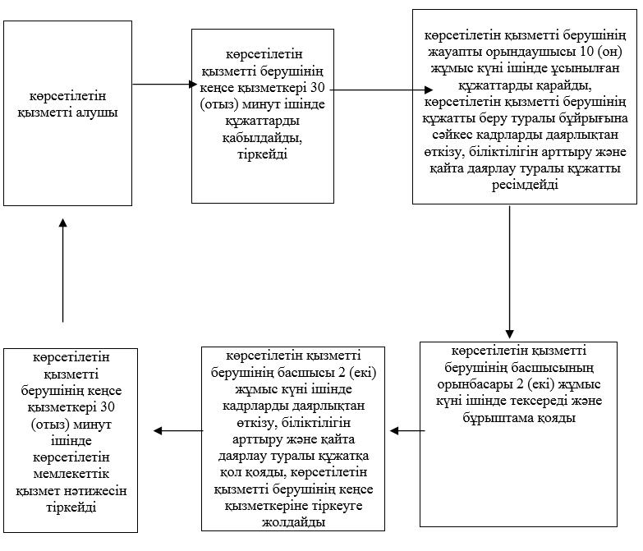

|  |  |
| --- | --- |
|  | "Денсаулық сақтау саласының кадрларын даярлықтан өткізу, олардың біліктілігін арттыру және қайта даярлау туралы құжаттарды беру" мемлекеттік көрсетілетін қызмет регламентіне 2-қосымша |

**"Денсаулық сақтау саласының кадрларын даярлықтан өткізу, олардың біліктілігін арттыру және қайта даярлау туралы құжаттарды беру" мемлекеттік қызмет көрсетудің бизнес-процестерінің анықтамалығы**

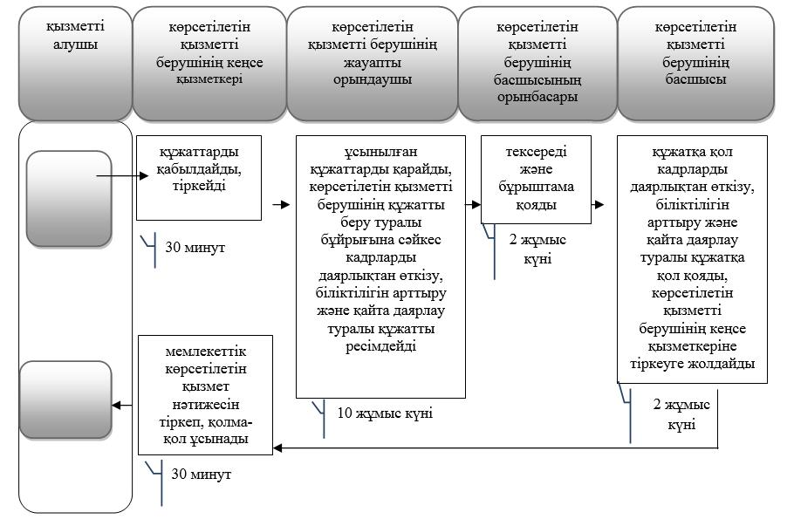

© 2012. Қазақстан Республикасы Әділет министрлігінің «Қазақстан Республикасының Заңнама және құқықтық ақпарат институты» ШЖҚ РМК